Какие суммы налогов не учитываются при расчете совокупной обязанности?
16.07.2024
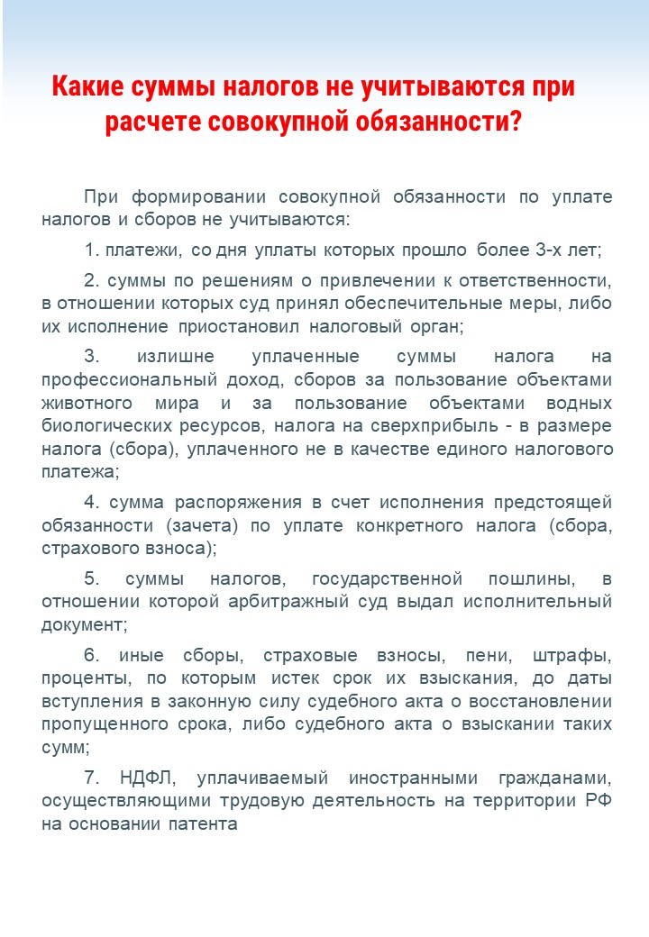

Адрес страницы: http://brateevo.mos.ru/safety-and-security/the-irs/detail/12479060.html
Управа района Братеево города Москвы

